1. Python 3 或IDE下编译运行
2. pa14-BNTs.py对应taskA和taskC的代码, 运行后显示三个树的叶子结点总和：

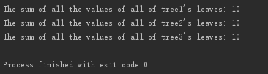

1. pa14-answers.txt 对应taskB的问答，用中文写的，需要客户自己翻译
2. pa14-fractals.py对应taskD的代码，它实现了一个谢宾斯基三角形的分形，pa14-fractals.png是运行后的效果图：

